南京信息工程大学职称评审填报须知
个人申报说明

一、2021年上半年南京信息工程大学职称评审业绩填报系统地址：http://202.195.235.245:81/
【友情提示】：推荐使用谷歌浏览器或使用其他浏览器极速模式打开网页，其他浏览器模式切换如下：
查看浏览器网址一栏，最右侧如果是闪电形状无需切换，如果是e形状，请点击切换为极速模式
二、第一步：打开网页后，点击登录框下方【注册】按钮，输入真实姓名、工号、可接收短信的手机号，根据短信提示登录，稍后会收到账号密码，请妥善保存方便下次登录
账号：您的职工号
密码：第一次为随机密码
第一次登录后务必修改密码

三、第二步：进入系统后，点击页面左侧的可用应用模块，选择【职称评审】模块，单击即可。
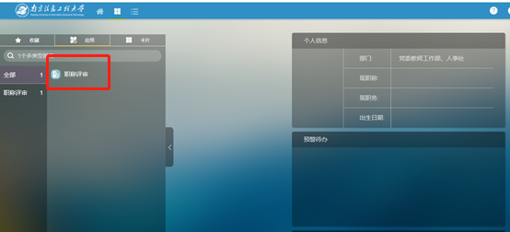
示例

进入本网页后请根据您的实际情况分别填写对应信息。
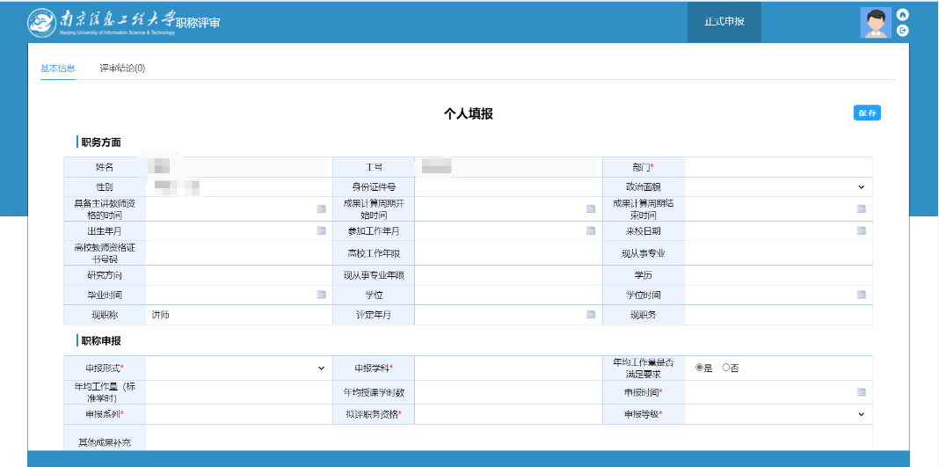
示例

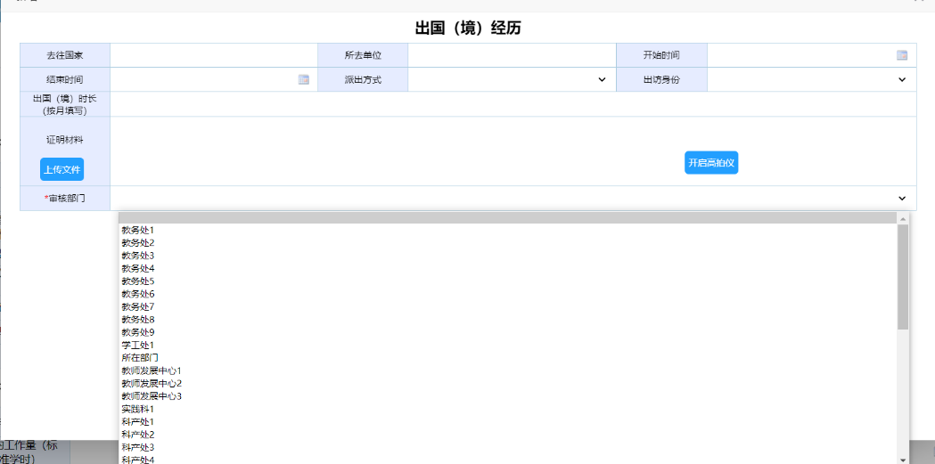
【审核部门请根据下表对应职能部门审核范围进行选择】
示例
职能部门 | 审核账号 | 审核内容
校团委 | 校团委1 | 指导学生创新创业竞赛情况（仅挑战杯）
实验设备处 | 实验设备处1 | 实验类获奖
教师发展中心 | 教师发展中心1 | 全英文授课课程、校外教学竞赛、课件比赛（含微课）
 | 教师发展中心2 | 继续教育-高等学校教师资格证审核
 | 教师发展中心3 | 课程教学综合评价、校内教学竞赛
学工处 | 学工处 | 兼职辅导员或班主任
科产处 | 科产处1 | 专利
 | 科产处2
 | 科产处3 | 横向项目
 | 科产处4
研究生工作部 | 研究生工作部1 | 指导研究生情况、近五年教学工作情况（仅研究生）
 | 研究生工作部2 | 指导研究生科研与实践创新计划、省研究生教改项目、省研究生教学成果奖
 | 研究生工作部3 | 论文（文科第二作者）、个人入选全国优秀博士论文
社科处 | 社科处1 | 项目
 | 社科处2 | 论著、论文、获奖、获副省级领导正面批示的研究（咨询）报告
教务处 | 教务处1 | 教材
 | 教务处2 | 近五年教学工作情况
 | 教务处3
 | 教务处4
 | 教务处5 | 指导本科生发表论文、毕业设计情况
 | 教务处6
 | 教务处7 | 教研论文、教学获奖、教研项目、参与国家级或省级教学工程项目（专业建设、教材建设、课程建设、教学案例等）
 | 教务处9 | 指导学生创新创业竞赛情况、指导本科生文体竞赛、外语竞赛情况
人事处 | 人事处1 | 人才工程
 | 人事处2 | 出国（境）经历、工程实践、重要文件、报告目录
 | 人事处3 | 年度考核
 | 人事处4 | 学历经历、工作经历
 | 人事处5 | 博士后项目
科技处 | 科技处1 | 论文
 | 科技处2
 | 科技处3 | 军工项目
 | 科技处4 | 项目
 | 科技处5
 | 科技处6
 | 科技处7
 | 科技处8 | 论著、论文、获奖
 | 科技处9
国际处 | 国际处1 | 国际组织任职
宣传部 | 宣传部1 | 个人获得思政类荣誉
国教院 | 国教院1 | 近五年教学工作情况（仅国教院）
滨江学院 | 滨江学院1 | 近五年教学工作情况（仅无锡学院）

四、第三步：可以在填报页面右上角和最下方的【保存】按钮保存填写的信息，如果确认填写完毕；点击最下方【提交】按钮，提交后您的信息将不可以修改，个人填报信息即可流转到二级进行审核，因此请您慎重提交。

【友情提示】：灰色底色代表不可填写，右上角“*”号键代表必须填写，否则无法提交

由于职称评审系统仍在完善，存在的不足及不便之处敬请谅解！如有填写问题可实名加入系统填报咨询QQ群：831975782。

